Nom : …………………………….
Cm2

Décrire le fonctionnement d'objets techniques, leurs fonctions et leurs constitutions.
Comprendre les notions de besoin, de fonction d'usage, fonction technique et solution technique.

Sciences

Fiche
E11

Date : …………………………….
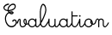
Objets techniques : fonctions et solutions techniques

ARFRRNA
/20

http://www.i-profs.fr

1
/8
Observe cet objet technique et légende-le.

1
………………...........................

………………...........................

2
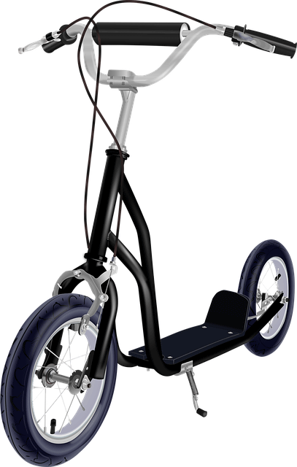

3
………………...........................

4
………………...........................

5
………………...........................

6
………………...........................

7
………………...........................

9
………………...........................

8
………………...........................

Nom : …………………………….
Cm2

Décrire le fonctionnement d'objets techniques, leurs fonctions et leurs constitutions.
Comprendre les notions de besoin, de fonction d'usage, fonction technique et solution technique.

Sciences

Fiche
E11

Date : …………………………….
Objets techniques : fonctions et solutions techniques

ARFRRNA
/20

2
/3
Relie les mots à leurs définitions.

Composants qui apportent des réponses concrètes aux fonctions techniques

http://www.i-profs.fr

Fonction d’usage

Fonctions techniques
Besoins auquel répond l’objet

Solutions techniques
Différentes actions internes que doit réaliser l’objet pour répondre à la fonction

3
/9
Complète le tableau. Les solutions techniques sont numérotées sur le schéma.

Fonctions techniques | Solutions techniques
Propulser la trottinette | …………………………………………………….
……………………………………………………. | 8
Diriger la trottinette | …………………………………………………….
Diriger la trottinette | …………………………………………………….
Ralentir la trottinette | …………………………………………………….
……………………………………………………. | 1
……………………………………………………. | 6
Ralentir la trottinette | …………………………………………………….
Ralentir la trottinette | …………………………………………………….

Nom : …………………………….
Cm2

Décrire le fonctionnement d'objets techniques, leurs fonctions et leurs constitutions.
Comprendre les notions de besoin, de fonction d'usage, fonction technique et solution technique.

Sciences

Fiche
E11

Date : …………………………….

Objets techniques : fonctions et solutions techniques

ARFRRNA
/20

1
/8
Observe cet objet technique et légende-le.
http://www.i-profs.fr

1
Câble de frein

Poignée de frein

2

3
Cadre

4
Guidon

5
Mâchoires de frein

6
Roue arrière

7
Roue avant

9
Patins de frein

8
Fourche

Nom : …………………………….
Cm2

Décrire le fonctionnement d'objets techniques, leurs fonctions et leurs constitutions.
Comprendre les notions de besoin, de fonction d'usage, fonction technique et solution technique.

Sciences

Fiche
E11

Date : …………………………….
Objets techniques : fonctions et solutions techniques

ARFRRNA
/20

2
/3
Relie les mots à leurs définitions.
http://www.i-profs.fr

Composants qui apportent des réponses concrètes aux fonctions techniques

Fonction d’usage

Fonctions techniques
Besoins auquel répond l’objet

Solutions techniques
Différentes actions internes que doit réaliser l’objet pour répondre à la fonction

3
/9
Complète le tableau. Les solutions techniques sont numérotées sur le schéma.

Fonctions techniques | Solutions techniques
Propulser la trottinette | 7
Diriger la trottinette | 8
Diriger la trottinette | 7
Diriger la trottinette | 4
Ralentir la trottinette | 5
Ralentir la trottinette | 1
Propulser la trottinette | 6
Ralentir la trottinette | 2
Ralentir la trottinette | 9

